Motor eléctrico de corriente continua

por Aurelio Gallardo

**3 - Dic - 2017**

by-nc-sa.eu_petit.png

Motor eléctrico de corriente continua. By Aurelio Gallardo Rodríguez, 31667329D

Is Licensed Under A Creative Commons

Reconocimiento-NoComercial-CompartirIgual 4.0 Internacional License. procesos al menos:

Índice

[**1. Introducción**](#_u2v1jxpjujjd) **2**

[**2. Motor de corriente continua**](#_yrebdib4z24j) **2**

[2.1. Descripción física](#_pccx9mmvibp9) 2

[2.2. Principio de funcionamiento](#_itllahdc6ma3) 4

[2.3. Tipos de excitación](#_ghm7rncy94b4) 4

[2.4. El motor como generador: fuerza electromotriz.](#_qh9pe9xtz02d) 5

[2.5. Par electromagnético en un motor de corriente continua](#_cvqwevtmkk0t) 6

[2.6. Reacción del inducido y el fenómeno de la conmutación](#_f4xe1dq1ucsp) 6

[2.7. Esquema eléctrico y balance de potencia en motor de corriente continua](#_nvrkfxkxcpar) 8

[2.7.1. Como generador...](#_c13upxtmtkzw) 8

[2.7.2. Como motor (ejemplo de excitación en derivación o shunt)](#_1nn3a8svmifb) 8

[2.8. Curvas características de funcionamiento de un motor de corriente continua](#_mhfg1rj0mr1d) 9

[2.8.1. Motor en derivación o shunt](#_wxfkrybckqyn) 9

[2.8.2. Motor de excitación en serie](#_c7bkhnw2mw2d) 10

[2.8.3. Motores de excitación compuesta](#_wlpcaxgflhxc) 11

[2.9. Regulación de la velocidad en motores de corriente continua.](#_cu13rysvi6n4) 12

[2.10. Arranque de motor de corriente continua.](#_y42odr9m2hp6) 12

[2.11. Inversión del sentido de giro de un motor de corriente continua](#_pkybcypy1m63) 12

[2.12. Frenado en motores de corriente continua](#_fjqltw2rjdpn) 12

# 1. Introducción

# 

# 2. Motor de corriente continua

## 2.1. Descripción física

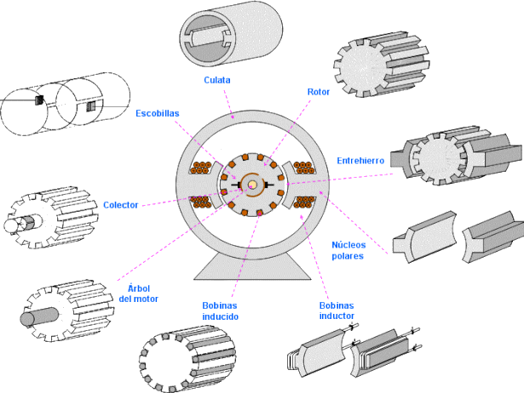

* ***Estator***: mediante el devanado inductor, crea el campo magnético de excitación. Se encuentra formado por: 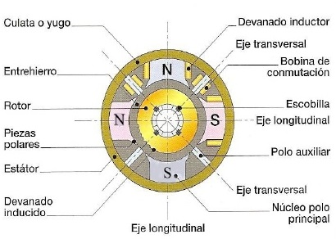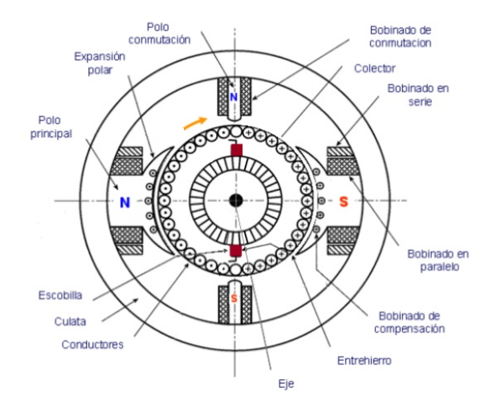
  + ***Culata***: anillo de material ferromagnético del que sobresalen, en número par, unos salientes denominados…
  + ***Polos*** (***núcleos polares***): crean el campo magnético de excitación. Se logra mediante el ***bobinado o devanado de excitación (bobinas inductor)***.
  + Se denomina ***eje longitudinal o directo*** el eje de los polos, y el eje que forma 90º eléctricos con él, **eje transversal** (en el dibujo derecha, motor tetrapolar, existen dos ejes longitudinales y dos transversales, ***geométricamente a 45º***).
  + ***Polos auxiliares o de conmutación:*** explicados posteriormente.
* ***Rotor***: Pieza cilíndrica ranurada, formada por capas de material ferromagnético (acero laminado con cantidades de silicio, con pocas pérdidas).
  + ***Devanado o bobinado inducido*** (cerrado sobre sí mismo → el final de la última bobina se conecta al principio de la primera).
  + ***Colector de delgas:*** láminas de cobre separadas por láminas aislantes de mica, que giran con el rotor. Cada delga se conecta eléctricamente a dos bobinas del devanado inducido; tiene que haber tantas delgas como bobinas simples hay en el inducido.
* ***Portaescobillas***: material metálico estructural al que se unen las escobillas.
* ***Escobillas***: generalmente de **grafito**. Permanecen fijas, y están conectadas eléctricamente a los bornes de conexión eléctrica de la máquina. Al girar las delgas, cierran el circuito con una bobina del inducido a la vez. Tienen el efecto de rectificación de la corriente[[1]](#footnote-0).
* Elementos de soporte y mecánicos: ***carcasas***, ***rodamientos*** (***cojinetes***), etc.
* Motores de corriente continua: <https://youtu.be/aqUJi2WsGjk> (vídeo muy explicativo).

## 2.2. Principio de funcionamiento

* Visualizar el vídeo anterior: <https://youtu.be/aqUJi2WsGjk>
* Segundo enlace alternativo: <https://drive.google.com/file/d/1SFJYYrTR5DBFDTJcYCigjh5iIr4_aM1J/view?usp=sharing>

En general, cuando en el bobinado inducido circula una corriente “I”, se genera un par motor ya que actúa una fuerza sobre él: $\underline{F}=I⋅(\underline{L }∧\underline{B})$, ***provocándose un movimiento.***

Y cuando provoco el movimiento externamente, en el bobinado inducido se generará una fuerza electromotriz: $ϵ=\underline{L}⋅(\underline{v }∧\underline{B})$; esta fuerza electromotriz es alterna y sigue un patrón sinusoidal de la forma $ϵ= ϵ_{m}⋅sen(wt)$, siendo “w” la velocidad angular de giro del generador.

Pero en un motor con delgas, como vimos antes, si lo uso de generador, esta corriente alterna estaría rectificada.

## 2.3. Tipos de excitación

Como ya hemos visto, un motor de c.c. posee dos devanados: **inductor** e **inducido**. La forma en que estos se conectan pueden ser:

|  |  |  |  |
| --- | --- | --- | --- |
| **Derivación** | Ambos devanados, inductor e inducido, se conectan en paralelo a la fuente de tensión de corriente continua |  |  |
| **Excitación independiente (caso particular de derivación)** | Cada devanado se conecta a una fuente de tensión de corriente continua distinta; son independientes. |  |  |
| **Serie** | Los devanados se conectan en serie |  |  |

|  |  |  |  |
| --- | --- | --- | --- |
|  | En estos motores, parte del devanado excitador se coloca en serie y parte en paralelo. | **Derivación Larga**  La bobina en paralelo de excitación lo está con la bobina de excitación en serie y el bobinado inducido |  |
|  | **Derivación Corta**  La bobina en paralelo de excitación lo está sólo con el bobinado inducido, y el conjunto en serie con la bobina excitadora en serie |  |

## 2.4. El motor como generador: fuerza electromotriz.Faraday5.png

Recordamos que la fuerza electromotriz de una varilla moviéndose por un campo magnético perpendicular, al final de la página 8 del tema anterior, viene dada por la expresión → 

Esta expresión, particularizada de la expresión $ϵ=\underline{L}⋅(\underline{v }∧\underline{B})$, cuando los conductores y el campo magnético son perpendiculares es válida para los generadores (motores) de corriente continua.

Si tenemos una espira considerada rectangular de lado largo “L” , y de lado corto “2r” dentro de un campo magnético B, girando con una velocidad angular “w”, cuando la espira forma un ángulo $θ$ con el campo magnético…

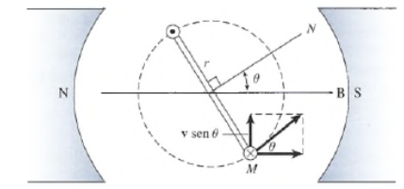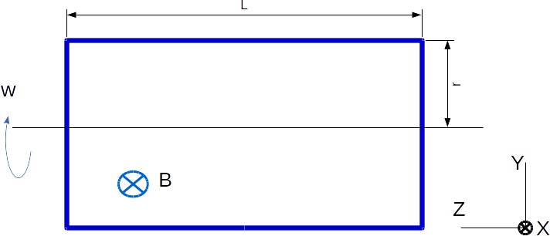

1. En el lado “2r”: el producto vectorial $\underline{v }∧\underline{B}$, tiene la dirección del eje Z, y el lado “2r” está en el plano XY, luego su producto escalar siempre es cero. No se produce fem.
2. En uno de los otros lados, $\underline{v}=v_{x}⋅\underline{i}+v_{y}⋅\underline{j}$ y $\underline{B}=B⋅\underline{i}$, luego su producto vectorial es $\underline{v }∧\underline{B}=v_{y}⋅B⋅(\underline{j} ∧\underline{i})=$ $-v_{y}⋅B⋅\underline{k}$ siendo $v_{y}=v⋅sen(θ)=w⋅r⋅sen(wt)$.
3. En el lado, $\underline{L}=L⋅\underline{k}$, la fem sería $ϵ=$ $-L⋅v_{y}⋅B$ y en el lado $\underline{L}=-L⋅\underline{k}$, $ϵ=$ $+L⋅v_{y}⋅B$; el resultado es una fem total (como si fuera un circuito en serie) de: $ϵ=$ $2⋅L⋅v_{y}⋅B$
4. Luego la fem que se genera en la espira es: $ϵ=$ $2⋅L⋅v_{y}⋅B=$ $2⋅L⋅B⋅w⋅r⋅sen(wt)$
5. La fuerza electromotriz máxima se obtiene cuando el seno vale uno, $ϵ=ϵ_{m}⋅sen(wt)$. Esa fuerza electromotriz máxima se consigue cuando la espira está totalmente perpendicular al campo, y vale $ϵ_{m}=2⋅L⋅B⋅w⋅r$
6. Por otra parte, el flujo máximo sería (por cada polo), $ϕ_{m}=B⋅S=B⋅L⋅2r$.
7. Por lo tanto, la fuerza electromotriz máxima $ϵ_{m}=w⋅ϕ_{m}$

**Concluyendo:** la fuerza electromotriz que se genera en el inducido de un motor de corriente continua usado como generador es proporcional a la velocidad de giro del motor y al flujo magnético por polo. Otra versión de esta expresión sería: $ϵ_{m}=C_{1}⋅n⋅ϕ_{m}$ (Everest), siendo C1 una constante que depende de la forma en que se realicen las conexiones de los devanados del inducido, y siendo “n” el número de revoluciones por minuto del generador.

## 2.5. Par electromagnético en un motor de corriente continua

Si ahora tengo un motor de corriente continua, por la espira de lados “L” y “2r” circula una corriente “I”.

La fuerza que se consigue por un lado sería:

$\underline{F}=I⋅(\underline{L }∧\underline{B})=I⋅L⋅B⋅(-\underline{k}∧\underline{i})$

$\underline{F}=-I⋅L⋅B⋅\underline{j}$

La que se consigue en el otro: $\underline{F}=I⋅(\underline{L }∧\underline{B})=I⋅L⋅B⋅(\underline{k}∧\underline{i})=I⋅L⋅B⋅\underline{j}$. Como están ambos lados a la misma distancia del eje pero en direcciones opuestas, se consigue un momento máximo que será: $M_{m}=2⋅r⋅F=2⋅r⋅I⋅L⋅B$; si como antes, el flujo máximo por polo era $ϕ_{m}=B⋅S=B⋅L⋅2r$, el par electromagnético se obtiene como $M_{m}=I⋅ϕ_{m}$

En general, el par electromagnético en una máquina de corriente continua viene dada por la expresión $M=C_{2}⋅I⋅ϕ_{m}$, por lo tanto proporcional a la intensidad que circula por su devanado inducido y al flujo magnético por polo.

## 2.6. Reacción del inducido y el fenómeno de la conmutación

Recordemos que el ***eje transversal*** es el eje perpendicular *eléctricamente* al eje que forman los polos (eje longitudinal). También lo llamamos ***línea neutra***.

En la ***línea neutra el vector velocidad y el vector inducción campo magnético son paralelos***. Si en la línea neutra hubiera un conductor , en este no se induciría corriente (generador) o no habría fuerza electromagnética (motor). Es en la zona donde se sitúan las escobillas, y donde conmuta las delgas (las escobillas contacta con dos delgas).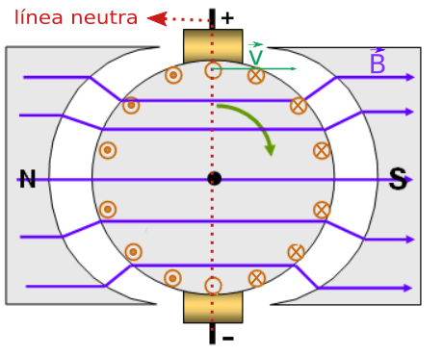

Esta situación es la que se crea sin ningún tipo de carga. Sin embargo, en el funcionamiento normal del motor / generador, también circula corriente por el devanado inducido. El campo magnético debido a este devanado inducido se muestra en la figura.

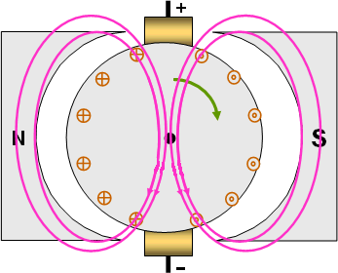

La existencia de este campo magnético tiene varios efectos: primero, ***refuerza el campo magnético en unas zonas y debilita en otras***. En general, el flujo magnético útil por polo disminuye, con lo cual la fuerza electromotriz (generador) inducida es menor en régimen normal que sin carga; segundo, la superposición de polos magnéticos hace que la línea neutra teórica (***línea neutra geométrica***) se desplace, lo que tiene como consecuencia que las escobillas estén desplazadas un cierto ángulo. Este ángulo de desplazamiento debe ser en el sentido del movimiento cuando actúa como generador, y en sentido contrario cuando actúa como motor.

|  |  |
| --- | --- |
|  |  |

La conmutación es un punto delicado en los motores. Una mala conmutación provoca fuertes chisporroteos y que la vida de las escobillas y las delgas se acorten. Par mejorarla, los polos tienen una forma determinada (expansiones) ***o se utilizan polos auxiliares de conmutación en serie con el devanado inducido***. Su misión es oponerse al campo creado por el inducido (en serie con él) para que el campo magnético resultante sea el del devanado excitador.

Ver página web:<http://www.tuveras.com/maquinascc/dinamo/reaccion.htm>

## 2.7. Esquema eléctrico y balance de potencia en motor de corriente continua

Cuando la máquina de corriente continua, funcionando como generador o como motor, se encuentra en régimen de funcionamiento estable los devanados de excitación e inducido se consideran dos resistencias equivalentes de valor Re e Ri respectivamente.

En una máquina de corriente continua, ya hemos visto que se genera una fuerza electromotriz de valor $ϵ_{}=C_{1}⋅n⋅ϕ_{}$. Esta fuerza electromotriz sería:

* En un generador, el sentido de esta fem es el mismo que el sentido de la corriente Ii. El devanado inducido es el elemento activo. 
* En un motor, esta fem es de sentido contrario al sentido de la corriente Ii. El devanado inducido es un elemento pasivo. Se le denomina, por oponerse al movimiento, ***fuerza contraelectromotriz*** (**fcem**).

### 2.7.1. Como generador...

Si lo conecto a una línea de corriente continua, la tensión en esta línea efectiva $ϵ_{b}$ es la tensión del generador menos la caída en su resistencia: $ϵ_{b}=ϵ-R_{i}⋅I_{i}$, o, lo que es lo mismo $ϵ_{}=ϵ_{b}+R_{i}⋅I_{i}$

### 2.7.2. Como motor (ejemplo de excitación en derivación o shunt)

Mira bien la figura.

En un motor, en derivación o shunt, la tensión de la línea de corriente $ϵ_{b}$ es igual a:

1. **Inducido**: $ϵ_{b}=ϵ+R_{i}⋅I_{i}$
2. **Excitación**: $ϵ_{b}=R_{e}⋅I_{e}$

* En la ecuación 1, multiplico por Ii :
* En la ecuación 2, multiplico por Ie:

Y sumo ambas, miembro a miembro, obteniendo: $ϵ_{b}⋅I_{i}+ϵ_{b}⋅I_{e}=ϵ⋅I_{i}+R_{i}⋅{I_{i}}^{2}+R_{e}⋅{I_{e}}^{2}$

En la primera parte de la expresión, $ϵ_{b}⋅I_{i}+ϵ_{b}⋅I_{e}$ representa la potencia absorbida por el motor de corriente continua.

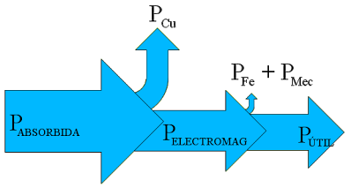

Y los términos de la segunda:

1. Potencia perdida por efecto Joule en el inducido $R_{i}⋅{I_{i}}^{2}$ (potencia en el cobre PCu)
2. Potencia perdida por efecto Joule en el circuito de excitación: $R_{e}⋅{I_{e}}^{2}$ (potencia en el cobre PCu)
3. Potencia transformada en energía mecánica: $ϵ⋅I_{i}$
   1. Parte de esta potencia se pierde por pérdidas en el hierro (Foucault). PFe
   2. Parte de esta potencia se pierde por rozamientos. Pmec

Normalmente si considero la potencia absorbida como 100%, $ϵ_{b}⋅I_{i}$ representa un 98% y $ϵ_{b}⋅I_{e}$ un 2%. Se absorbe mucho más en el inducido que en la excitación. Por otra parte, $R_{i}⋅{I_{i}}^{2}+R_{e}⋅{I_{e}}^{2}$ suele ser un 6% (considerando también posibles pérdidas en las escobillas y/o en los devanados auxiliares de conmutación), entregándose por tanto como potencia mecánica ($ϵ⋅I_{i}$) 100%-2%-6%= 92%. Si las pérdidas en el hierro suelen representar un 2% y por rozamientos un 4% (ventilación, rozamientos,cojinetes, etc.), la potencia mecánica en el eje (potencia útil) ronda el 86%.

## 2.8. Curvas características de funcionamiento de un motor de corriente continua

Solemos usar tres tipos de curvas:

1. **Curva característica de velocidad.** La velocidad en función del inducido: n=f(Ii).
2. **Curva característica de par.** El par en función de la corriente de inducido: M=f(Ii).
3. **Característica mecánica.** El par en función de la velocidad o la inversa. M=f(n) ó n=f(M).

### 2.8.1. Motor en derivación o shunt

* ***La fuerza contraelectromotriz*** en el devanado inducido viene de la expresión que ya conocemos: $ϵ_{}=C_{1}⋅n⋅ϕ_{}$
* Por otra parte, en el devanado inducido tenemos que: $ϵ_{b}=ϵ+R_{i}⋅I_{i}$
* Luego, obtenemos la fórmula: $n=\frac{1}{C_{1}⋅ϕ}⋅(ϵ_{b}-R_{i}⋅I_{i})$
* Si no tengo carga (no conecto el circuito inducido $I_{i}=0⋅A$), obtengo una velocidad de giro



A plena carga, la velocidad de giro disminuye entre un 2% a un 8% a la velocidad en el vacío. Como la velocidad apenas se ve influida por la carga, se le denomina también a este motor ***autorregulador de la velocidad***.

← ***Curva característica de velocidad.***

Si el campo magnético creado por el inducido es apreciable, y no existen polos auxiliares para compensarlo, el efecto puede ser que el flujo útil disminuya a plena carga, con lo que **n**, puede aumentar ($ϕ↓ n↑$) ligeramente en vez de disminuir.



* Por otra parte, el momento magnético es $M=C_{2}⋅I_{i}⋅ϕ_{m}$.
* Luego, teóricamente, la línea es una recta (curva 1) si al aumentar la corriente aumenta el flujo: $I_{i}↑ ϕ↑$
* Pero si tengo disminución del flujo magnético, obtengo la curva 2. Si represento el par útil, una vez, eliminando pérdidas en el hierro y mecánicas, obtengo la curva 3.

Y por fin puedo obtener la **característica mecánica,** la curva n=f(M), sustituyendo en la fórmula $n=\frac{1}{C_{1}⋅ϕ}⋅(ϵ_{b}-R_{i}⋅I_{i})$ lo que vale la Ii en función de M ( $M=C_{2}⋅I_{i}⋅ϕ_{m }⇒I_{i}=M/ C_{2}⋅ϕ_{m}$)



***Los motores de excitación independiente tienen características análogas a los de derivación o shunt.***

### 2.8.2. Motor de excitación en serie

En el motor en serie se cumple:

$ϵ_{}=C_{1}⋅n⋅ϕ_{}$

* $I_{i}=I_{e}$, la intensidad de los devanados es la misma

$ϵ_{b}=ϵ+R_{i}⋅I_{i}+R_{e}⋅I_{e}=ϵ+(R_{i}+R_{e})⋅I_{i}$

$ϵ_{}=C_{1}⋅n⋅ϕ_{}=ϵ_{b}-(R_{i}+R_{e})⋅I_{i}$

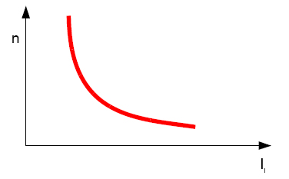

Por lo tanto obtenemos, como curva ***Curva característica de velocidad, $n=\frac{1}{C_{1}⋅ϕ}⋅\left[ϵ_{b}-(R_{i}+R_{e})⋅I_{i}\right]$***  .

* Si la carga aumenta, $I_{i}↑$, pero al hacerlo también $I_{e}↑$, ya que son iguales. El flujo magnético por tanto aumenta con Ie, ya que $ϕ=k ⋅ I_{e}$. La relación es pues hiperbólica. 

Para el caso del momento, $M=C_{2}⋅I_{i}⋅ϕ_{}$, y también $ϕ=k ⋅ I_{e}=k⋅I_{i}$ con lo que $M=C_{2}⋅k⋅I_{i}^{2}$. La curva teórica (1) del par es una parábola.

← **Curva característica del par**

Cuando aumenta mucho la carga, el flujo magnético deja de ser proporcional a la corriente de excitación, luego se sigue la curva 2. La curva 3 representa el par útil, teniendo en cuenta las pérdidas en el hierro y mecánicas. 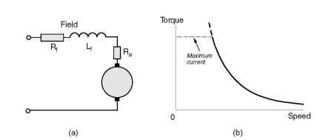

La **característica mecánica** es también una gráfica hiperbólica, de ecuación



La característica fundamental de estos motores es que presentan un gran par de arranque, por lo que les permite arrancar estando en carga, aunque su velocidad no se mantiene constante, sino que varía mucho dependiendo de la carga que deba arrastrar, disminuye al aumentar la carga y aumenta al disminuir ésta. Esto los convierte en muy peligrosos en aquellos trabajos en que puedan quedarse sin carga, ya que corren grave riesgo de embalamiento, como es el caso de grúas,…

Por su gran par de arranque son los utilizados en tracción eléctrica, se emplean en ferrocarriles, funiculares, tranvías,...

También su potencia útil se mantiene prácticamente constante (estabilidad en marcha) porque si $n↑ M↓$ y al revés $n↓M↑$, y la potencia es proporcional a ambos factores. Por eso también se les llama motores ***autorregulador de potencia***.

### 2.8.3. Motores de excitación compuesta

Recordemos que:

1. En los motores de excitación compuesta **larga**, el devanado de excitación serie es el que está en serie con el inducido.
2. En los motores de excitación compuesta ***corta***, el devanado de excitación en serie está en serie con el paralelo del devanado inducido y el devanado de excitación en paralelo.

A su vez los devanados de excitación *pueden estar enrollados en el mismo sentido o en sentidos contrarios*. **Si lo están en el mismo sentido, la derivación es compuesta aditiva; si en sentidos contrarios, la derivación es compuesta diferencial**. 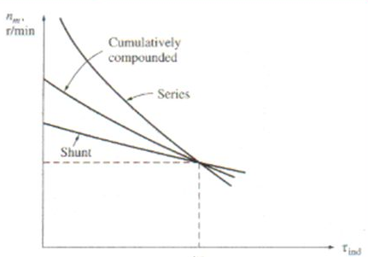

Si un motor tiene una excitación compuesta aditiva, *tendrá características intermedias entre los motores de excitación en serie y de excitación en derivación*. Por ejemplo, ya no se embalarán como lo motores serie sin carga y tendrá un elevado par de arranque. Dependerá de la proporción de flujo magnético en serie y en paralelo. Se utilizan mucho en las máquinas-herramientas, en tracción, en máquinas con un par de arranque elevado, etc.

## 2.9. Regulación de la velocidad en motores de corriente continua.

|  |  |
| --- | --- |
| **Motor serie** | **Motor en derivación o shunt** |
| $n=\frac{1}{C_{1}⋅ϕ}⋅\left[ϵ_{b}-(R_{i}+R_{e})⋅I_{i}\right]$ | $n=\frac{1}{C_{1}⋅ϕ}⋅(ϵ_{b}-R_{i}⋅I_{i}$) |
| * Modificando la tensión $ϵ_{b}$ | |
| * Introduciendo resistencias en serie con el devanado inducido (pero se pierde potencia) | |
| * Resistencia en paralelo con el devanado de excitación serie | * Resistencia en serie con el devanado de excitación en paralelo |

## 2.10. Arranque de motor de corriente continua.

En el momento del arranque, la velocidad es nula (n=0) y no se genera fuerza contraelectromotriz, con lo que en ese instante la corriente demandada es la más elevada. Esta intensidad puede llegar a quemar el devanado inducido.

Para evitarlo se utiliza un reóstato de arranque; resistencias en serie con el inducido que se van cortocircuitando cuando el motor va ganando velocidad.

## 2.11. Inversión del sentido de giro de un motor de corriente continua

Para invertir el sentido de giro de un motor de corriente continua solo es necesario intercambiar los contactos eléctricos del devanado de excitación respecto de los del inducido (el campo de inducción magnética $\underline{B}$ cambia de sentido, y así el motor giraría en sentido contrario o cambia el sentido de la intensidad eléctrica en el devanado - recordemos: $\underline{F}=I⋅(\underline{L }∧\underline{B})$- ).

Si el cambio de sentido se realiza con la máquina parada, no hay problemas. Si se realiza con la máquina en marcha, hay que cambiar las del devanado de inducido y no las de excitación, porque si lo hago en la excitación, hay un momento que el flujo magnético puede ser cero, y por tanto el motor embalarse. (- recordemos: $n ∼ \frac{1}{Φ}$-). También es necesario activar la resistencia de arranque, ya que en el momento de la conmutación el efecto de la fuerza contraelectromotriz y de la tensión de alimentación se suman y puede circular mucha corriente por el devanado inducido, quemándolo.

## 2.12. Frenado en motores de corriente continua

Se puede hacer de forma mecánica (disco, tambor) o de forma eléctrica:

1. reostático o dinámico:
   1. Excitación independiente: al frenar, desconectar la tensión del inducido y conectarlo a unas resistencias, con lo que se convierte momentáneamente en generador. La energía mecánica de rotación se convierte en eléctrica, disipándose en las resistencias.
   2. Excitación en paralelo: nada en especial.
   3. Excitación en serie: antes de desconectar hay que invertir la conexión del devanado de excitación.
2. regenerativo: la energía mecánica almacenada en la inercia de rotación se cede al circuito de alimentación de la máquina.
3. contramarcha: Invertir el sentido del par electromagnético cuando el motor está en funcionamiento.

1. Si utilizo un motor de C.C como generador, y lo giro, la corriente producida en el bobinado es alterna, pero el efecto de las delgas lo convierte en corriente continua. [↑](#footnote-ref-0)